Приложение № 1

ТЕХНИЧЕСКОЕ ЗАДАНИЕ
На поставку контейнеров для твердых бытовых отходов (ТБО)
Требования к техническим характеристикам, функциональным характеристикам (потребительским свойствам) и иные требования:

1. Объект закупки:
Прочая закупка Товаров, работ, услуг: «Контейнеры для твердых бытовых отходов (ТБО)»
Общероссийский классификатор продукции по видам экономической деятельности ОКПД 2:
25.29.11.991 - Контейнеры для накопления твердых коммунальных отходов из прочих металлов.
2. Срок изготовления и монтажа Товара: 30 (Тридцать) календарных дней с момента заключения Контракта.
3. Краткие характеристики поставляемых Товаров:
Работы по изготовлению Товара выполняются в строгом соответствии с требованиями Технического задания и Приложения № 1
к настоящему Техническому заданию.
Заказчик не позднее чем через 1 (один) рабочий день после заключения Контракта, направляет в адрес Заказчика на электронную почту
blgz-pnp@mail.ru. :
Поставщик не менее чем за 3 (три) рабочих дня, направляет в адрес Заказчика уведомление о дате завершения работ на электронную почту blgz-pnp@mail.ru.
Приемка осуществляется по адресу: г. Иркутск, мкр. Юбилейный 83А, согласно требованиям Технического задания, действующего законодательства Российской Федерации.
Режим рабочего времени Заказчика – пятидневная рабочая неделя с двумя выходными днями (суббота и воскресенье), рабочее время установлено с понедельника по четверг с 8:00 до 17:00 часов, в пятницу – с 8:00 до 16:00 часов по Иркутскому времени, перерыв с 12:00 до 12:48. Заказчик вправе осуществить самовывоз при необходимости. Погрузо-разгрузочные работы осуществляются за счет Поставщика, в том числе погрузка в транспортное средство Заказчика при самовывозе.

4. Требования к гарантийному сроку на поставленный Товар:
Гарантийный срок Товара составляет 12 месяцев и начинает действовать с момента подписания документов о приемке Товара Заказчиком. Гарантийные обязательства не распространяются на механические повреждения и естественный износ Товара. Поставщик гарантирует возможность безопасного использования Товара по назначению в течение всего срока годности Товара. Поставщик гарантирует качество
и безопасность поставляемого Товара, в соответствии с действующими стандартами и техническими требованиями, установленными
в Российской Федерации. Поставщик гарантирует, что поставляемый Товар свободен от прав третьих лиц, не является предметом спора,
не находится в залоге, под арестом или иным обременением. Поставщик обязан по первому требованию Заказчика и в указанные последним сроки, заменить некачественный, дефектный, некомплектный Товар или произвести его ремонт. Товар ненадлежащего качества возвращается

Поставщику за его счет после поставки нового Товара. Поставляемый Товар сопровождается документами, подтверждающими поставку и документами, подтверждающими качество Товара, оформленными в соответствии с требованиями законодательства РФ, действующим сертификатом соответствия и/или декларацией о соответствии, паспортом/руководством по эксплуатации с техническими характеристиками, гарантийным талоном и др.
5. Обмен и подписание документов о приемке:
Обмен документами осуществляется в электронном виде по телекоммуникационным каналам связи через Операторов Системы ЭДО: Контур. Диадок, с соблюдением требований законодательства Российской Федерации, действующих на дату отправки документа.
В случае отсутствия у Поставщика телекоммуникационных каналов, обмен документами осуществляется на бумажном носителе.
Таблица № 1
6. Количество и описание поставляемых Товаров:

Наименование Товара: | Требования к функциональным характеристикам (потребительским свойствам), качественным характеристикам запрашиваемого Товара | Ед. изм. | Кол-во
2 | 3 | 4 | 5
Классификация продукции в соответствии с ОКПД2:  25.29.11.991 - Контейнеры для накопления твердых коммунальных отходов из прочих металлов. | Состоит из:
1. Контейнер ТБО 1м3 металлический (приложение № 2) | Контейнеры ТБО с крышками для мусорных контейнеров и замками. Описание, состав, количество и характеристики поставляемого Товара: | Шт. | 4
1. Контейнер ТБО 1м3 металлический (приложение № 2) | Контейнер ТБО 1м3 смешанные отходы, цвет черный | шт. | 1
1. Контейнер ТБО 1м3 металлический (приложение № 2) | Контейнер ТБО 1м3 металл, цвет серый | шт. | 1
1. Контейнер ТБО 1м3 металлический (приложение № 2) | Контейнер ТБО 1м3 стекло, цвет зеленый | шт. | 1
1. Контейнер ТБО 1м3 металлический (приложение № 2) | Контейнер ТБО 1м3 пластик (сетка), цвет оранжевый | шт. | 1
1. Контейнер ТБО 1м3 металлический (приложение № 2) | Крышка Евро (сетчатая) для мусорных контейнеров | шт. | 4
1. Контейнер ТБО 1м3 металлический (приложение № 2) | Навесной замок с ключами всепогодный (материал корпуса: железо, материал дужки: сталь) | шт. | 4

Примечание: обоснование включения дополнительной информации в сведения о Товаре: применение параметров, касающихся функциональных (потребительских свойств) и качественных характеристик объекта закупки, не учтенных каталогом Товаров, работ, услуг обусловлено необходимостью поставки Товара надлежащего качества, с параметрами в наибольшей степени удовлетворяющими потребности Заказчика.

Ответственный по Контракту: начальник отдела познавательного туризма Дудоровский К.В.

Приложение № 1 к Техническому заданию

1. Технические характеристики мусорных контейнеров для смешанных отходов, металла, стекла:
Контейнер ТБО объемом -1 м3, рис. 1, 2, габаритный размер Д*Ш*В: 1 м3 -1400*1060*1245 мм, под заднюю загрузку: фронтальный захват и грузовые цапфы, диаметром 40 мм. У контейнера все вертикальные и горизонтальные углы выполнены радиусными, исключающими залипание и намерзание влажного мусора, что снижает вероятность разрушения сварочных швов и образования коррозии металла из-за воздействия влаги. Радиус гиба не менее 90 мм. Контейнер собирается из 4-ех листовых панелей толщиной 1,5 мм, стыкующихся между собой внахлест и днища уложенного на загибы 4-ех панелей. На лицевой стороне контейнера в месте контакта с мусоровозом имеется усиление из стали 2 мм. У контейнера восемь вертикальных сварочных шва, четыре из восьми вертикальных сварочных швов при соединении панелей- сплошные на длине не менее 300 мм от силового пояса, остальные швы прерывистые, но с двух сторон. Верхний силовой пояс изготовлен из 2-ух уголков 35*35*4 мм гнутых по радиусу так же, как и стенки контейнера, уголки не имеют надрезов в местах гиба. Силовой пояс имеет не более 2-ух сварочных стыков по всей длине пояса. Контейнер имеет перфорацию в днище для стока жидкости. Днище контейнера имеет четыре ребра жесткости из трубы 25*25 мм и распределительные пластины, к которым крепятся ножки контейнера. Ножки контейнера выполнены в виде платформ размером 105*135 мм гнутые из стального листа 2 мм в виде швеллера с полками 25 мм, и промежуточной опоры из листа 3 мм. Платформы имеют присоединительные отверстия д.9 мм, для крепления колесных опор, с центром отверстий 75*105 мм. Контейнер укомплектован 4-мя поворотными колесными блоками с подшипником скольжения, диаметр колес - 200 мм, грузоподъёмностью 200 кг каждое, два из них с тормозом. Способ крепления колес к платформам контейнера - болт-гайка, что позволяет быстро и без применения сварки менять колесные блоки. Контейнер окрашен внутри и снаружи грунт-эмалью с антикоррозийной добавкой, цвет по требованию Заказчика.
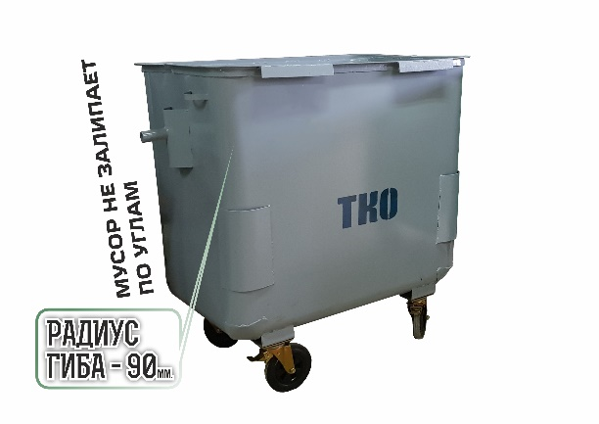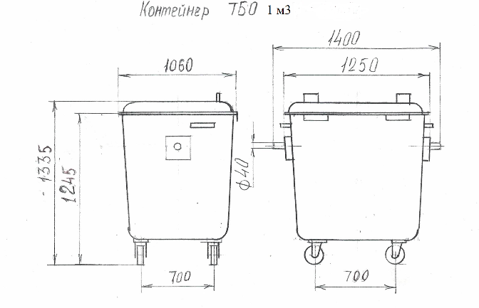
Рис. 1 Рис. 2

2. Технические характеристики мусорных контейнеров для пластика:
Контейнер ТБО объемом- 1 м3, рис.3,4, для сбора ПЛАСТИКА, габаритный размер 1400*1060*1245 мм (Д*Ш*В) под заднюю загрузку: грузовые цапфы, диаметром 40 мм. У контейнера все вертикальные и горизонтальные углы выполнены радиусными, исключающими залипание и намерзание влажного мусора, что снижает вероятность разрушения сварочных швов и образования коррозии металла из-за воздействия влаги. Радиус гиба не менее 90 мм. Контейнер выполнен из стали 2 мм и оцинкованной сварной сетки 50*50*2,5 мм. Верхний силовой пояс изготовлен из 2-ух уголков 35*35*4 мм гнутых по радиусу так же, как и стенки контейнера, уголки не имеют надрезов в местах гиба. Силовой пояс имеет не более 2-ух сварочных стыков по всей длине пояса. Контейнер загрунтован, окрашен внутри и снаружи, цвет по требованию Заказчика. Контейнер имеет перфорацию в днище для стока жидкости. Ножки контейнера выполнены в виде платформ размером 105*135 мм гнутые из стального листа 2 мм в виде швеллера с полками 25 мм и 50 мм, и опорной пластины для распределения нагрузки, которая исключают деформацию днища. Платформы имеют присоединительные отверстия д. 8+1,5 мм, для крепления колесных опор, с центром отверстий 75*105 мм. Контейнер укомплектован 4-мя поворотными колесными блоками с роликоподшипником, диаметр колес- 160 мм, грузоподъемностью 160 кг каждое, два из них с тормозом. Способ крепления колес к платформам контейнера - болт-гайка, что позволяет быстро и без применения сварки поменять колесные блоки в случае необходимости. Контейнер окрашен внутри и снаружи грунт-эмалью с антикоррозийной добавкой, цвет по требованию Заказчика.
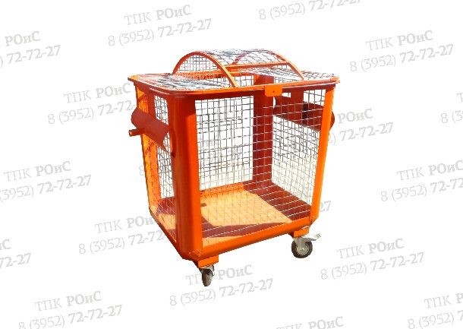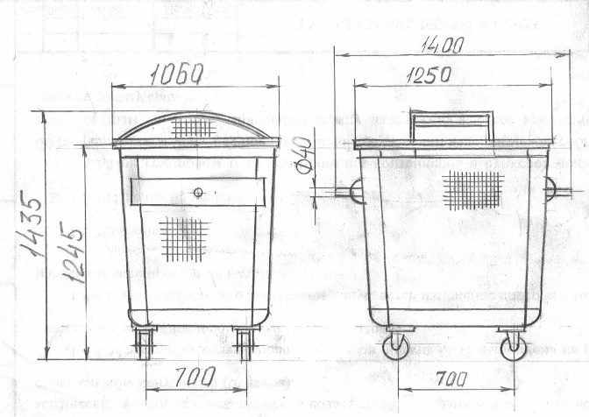
Рис. 3 Рис. 4
3. Технические характеристики крышек к контейнерам:
Крышка съемная для мусорных контейнеров объемом 1 м3 из трубы 20*20 мм и оцинкованной сетки 50*50*2,5 мм с отверстием под замок и замком.

Начальник отдела познавательного туризма _________/К.В. Дудоровский/

Тел. 8 (3952) 35-01-53 доб. 158 "___" _______________20__г
.

